
Studia Ekonomiczne. Zeszyty Naukowe Uniwersytetu Ekonomicznego w Katowicach ISSN 2083-8611Nr 226 · 2015

Karolina Nessel
Uniwersytet Jagielloński w Krakowie
Wydział Zarządzania i Komunikacji Społecznej Katedra Zarządzania w Turystyce karolina.nessel@uj.edu.pl

INTERNACJONALIZACJA USŁUG
Z PERSPEKTYWY GLOBALNYCH ŁAŃCUCHÓW WARTOŚCI. CO MÓWIĄ LICZBY?
Streszczenie: Cechą charakterystyczną aktualnej fazy globalizacji gospodarczej jest znaczna międzynarodowa fragmentaryzacja procesów wytwórczych. Powstałe w ten sposób globalne łańcuchy wartości tworzą szansę międzynarodowej ekspansji lokalnych firm i poszczególnych gospodarek, jednocześnie zwiększając transgraniczne zależności. Celem opracowania jest określenie roli usług w globalnych łańcuchach wartości na pod- stawie danych z bazy statystycznej Trade in Value Added opublikowanej przez OECD oraz WTO, opartej na międzynarodowej tablicy przepływów międzygałęziowych. Dzięki analizie na poziomie wartości dodanej okazuje się, iż rola usług w handlu światowym jest dwukrotnie większa, niż do tej pory sądzono. Usługi są nie tylko koniecznym spo- iwem globalnych łańcuchów w przemyśle, ale mogą też decydować o pozycji firm i krajów w tychże łańcuchach. Co więcej, coraz częściej również same usługi podlegają międzynarodowej fragmentaryzacji, tworząc własne globalne łańcuchy wartości (choć zjawisko to jest słabsze niż w przypadku łańcuchów przemysłowych).

Słowa kluczowe: globalne łańcuchy wartości, usługi, międzynarodowe tablice przepły- wów międzygałęziowych.

Wprowadzenie

Jednym z modnych w ostatnich latach pojęć służących do analizy inter- nacjonalizacji firm i gospodarek jest koncept „globalnych łańcuchów wartości” (global value chains, GVC). Podobnie jak starsze pojęcia „łańcuchy dostaw” czy
„łańcuchy towarowe” idea GVC obejmuje pełen zakres czynności, począwszy od koncepcji, przez produkcję po dostawę produktu odbiorcy finalnemu i obsłu-

gę posprzedażową wraz z recyclingiem. Wyróżnikiem tego pojęcia jest nato- miast silny nacisk na wymiar międzynarodowy sekwencji tych czynności wyko- nywanych często przez różne jednostki [Bair 2005; Gereffi i Fernandez-Stark, 2011]. Dziś bowiem w poszukiwaniu efektywności, pod presją rosnącej konku- rencji i dzięki postępowi w telekomunikacji, firmy coraz bardziej koncentrują się na tych elementach procesu produkcyjnego, w których posiadają przewagę komparatywną, zlecając innym podmiotom, często w odległych krajach, wyko- nanie elementów pozostałych. W ten sposób dokonuje się postępująca fragmen- taryzacja procesów produkcyjnych w skali świata, a jej podmioty (zarówno fir- my, jak i gospodarki) specjalizują się coraz bardziej raczej w czynnościach i funkcjach niż produktach [Grossman i Rossi-Hansberg, 2006; WTO i IDE-JETRO, 2011]. Spojrzenie na te zjawiska przez pryzmat GVC skupia się na podziale wytworzonej w łańcuchach wartości dodanej. Podział ten zależy w dużej mierze od charakteru powiązań między różnymi podmiotami łańcucha i organizacji samego łańcucha (governance) [Gereffi, 1994; Gereffi, Humphrey i Sturgeon, 2005]. To właśnie rodzaj governance wraz z posiadaną przewagą komparatywną determinują w dużej mierze możliwości przyłączenia się do międzynarodowego łańcucha, pozycję w nim, a także szanse poprawy tej pozycji. Tym samym decydują za- równo o możliwościach ekspansji gospodarczej poszczególnych firm, jak i roz- woju społeczno-ekonomicznym gospodarek w te łańcuchy zaangażowanych.
O ile sam koncept teoretyczny GVC narodził się jeszcze w latach 90. XX w., to
ostatnie kilka lat przyniosło znaczne zaawansowanie prac teoretycznych oraz empirycznych w tym obszarze. Jednak wyraźnie widać w tych publikacjach przynajmniej dwie asymetrie. Pierwsza z nich dotyczy przewagi prac poświęco- nych branżom przemysłowym przy marginalizacji usług. Natomiast druga asy- metria to dominacja spojrzenia mikroekonomicznego (łańcuchy pojedynczych produktów, internacjonalizacja wybranych branż) nad ujęciem makroekono- micznym (internacjonalizacja poprzez GVC całych gospodarek). Decydował o tym bardzo długo brak wiarygodnych i kompletnych danych statystycznych. Dopiero współpraca międzynarodowa wielu instytucji, takich jak WTO, UNCTAD, OECD oraz uniwersyteckich konsorcjów badawczych w ostatnich kilku latach zaowocowała powstaniem pierwszych tego typu baz danych, co stworzyło całkiem nowe możliwości badań.
Celem tej pracy jest analiza udziału sektora usług w globalnych łańcuchach wartości na podstawie danych statystycznych pochodzących z bazy OECD Trade in Value Added opublikowanej w 2013 r. Aspekty teoretyczne udziału usług w GVC przedstawione są zwięźle w pierwszej części pracy, a problematyka pomiaru GVC w skali międzynarodowej w części drugiej. Część kolejna prezen-

tuje najistotniejsze liczby opisujące udział usług w GVC, natomiast wnioski z owych danych liczbowych, pozwalające na lepsze zrozumienie szybko postę- pującej internacjonalizacji usług, zawarte są w podsumowaniu.

Usługi w globalnych łańcuchach wartości

Długo wydawało się, że procesy fragmentaryzacji, outsourcingu i handlu na skalę międzynarodową, prowadzące do powstawania globalnych łańcuchów wartości, dotyczą przede wszystkim przemysłu, z kolei usługi – wymagające zwykle bezpośredniego kontaktu z odbiorcą, jednoczesności w wytwarzaniu oraz konsumpcji, trudne w podziale (zwłaszcza te o wysokiej intensywności wiedzy) – są z tych procesów wyłączone [Flecker i Meil, 2011]. Niemniej dzi- siaj usługi są obecne w GVC dość mocno i to na dwa sposoby: 1) przez obec- ność usług w GVC innych sektorów, 2) przez fragmentaryzację samych usług.
O ile usługi są niezbędne nawet w krajowej produkcji przemysłowej, to ich znaczenie radykalnie rośnie w rozproszonych geograficznie i kapitałowo łańcu- chach. To właśnie usługi sklejają GVC i pozwalają poprawnie funkcjonować zarówno całym łańcuchom, jak i poszczególnym firmom w tych łańcuchach [Park, Nayyar i Low, 2013]. Dotyczy to przede wszystkim usług horyzontal- nych, wspólnych dla różnego rodzaju produktów (np. logistyka, transport, komu- nikacja, usługi biznesowe), ale także usług wertykalnych, specyficznych dla danego łańcucha (np. zarządzanie przychodami w hotelarstwie, testy kliniczne w farmacji). Oznacza to m.in. konieczność ich importu, gdy brak takich (o od- powiedniej jakości i globalnych standardach) w kraju macierzystym. Jednocze- śnie usługi towarzyszące produktom mogą decydować o konkurencyjności ofer- ty firmy i tym samym zapewnić jej lepszą pozycję w GVC (np. usługi kredytowe dla kupujących). Co więcej, w wielu przypadkach produktów przemysłowych okazało się, że to właśnie pewne usługi przedprodukcyjne (np. rozwój produktu) i poprodukcyjne (np. marketing, budowa marki) tworzą największą wartość do- daną i warte są zatrzymania w firmie, a sama produkcja zostaje przekazana przez firmy wiodące na zewnątrz, przy jednoczesnej marginalizacji jej wartości doda- nej (zgodnie z tzw. krzywą uśmiechu Stana Shih).
Same usługi, zarówno pośrednie, jak i finalne są też w coraz większym
stopniu fragmentaryzowane, a ich pewne elementy podlegają outsourcingowi i offshoringowi, tworząc własne łańcuchy o wielu sekwencyjnych i geogra- ficznie rozproszonych segmentach [Chen, Kondratowicz i Yi, 2005]. Dzieje się tak dzięki postępowi w technologii i komunikacji, który umożliwia w niektórych

przypadkach rozdzielenie tworzenia i konsumpcji usługi. Tym samym powstają większe możliwości specjalizacji i korzyści skali [Draper, 2012]. Tak jak w przy- padku GVC produktowych, pojawiają się więc i w GVC usługowych kwestie organizacji łańcuchów i wyzwania zwiększenia udziału w wartości dodanej danego łańcucha (tym bardziej że poszczególne czynności związane z daną usługą po- zwalają wytworzyć mniejszą bądź większą wartość dodaną [Gereffi i Fernandez-
-Stark, 2010]).

Pomiar globalnych łańcuchów wartości

Wysiłki kwantyfikacyjne w badaniach nad GVC dotyczą dwóch pers- pektyw. Z perspektywy mikro polegają na określeniu dokładnych źródeł (krajów i firm) wartości dodanej konkretnego produktu (klasycznym przykładem jest sekcja iPoda [Dedrick, Kraemer i Linden, 2009]). Natomiast z perspektywy ma- kroekonomicznej celem jest zbadanie pozycji poszczególnych krajów w GVC, a więc ich udziału w wartości dodanej całego łańcucha. W tym drugim przypadku standardowe dane dotyczące handlu międzynarodowego nie są adekwatne, gdyż zliczają wartość brutto produktów, co oznacza, że wartość surowców i półproduk- tów jest zaliczana do eksportu za każdym (często wielokrotnym) przekroczeniem granicy. Tym samym zawyżana jest rola kraju produkującego dobro finalne oraz wielkość światowej produkcji podlegająca wymianie międzynarodowej [UNCTAD, 2013]. O ile ekonomiści byli świadomi tego problemu od dawna, to jednak długo nie dysponowano odpowiednimi międzynarodowymi tablicami przepływów mię- dzygałęziowych, które pozwoliłyby określić dokładne przepływy handlowe w war- tościach netto. Dopiero w ostatnich paru latach udało się sprostać temu wyzwaniu i dziś dostępnych jest kilka pionierskich baz danych umożliwiających taką analizę¹.
Najnowszą z tych inicjatyw jest baza Trade in Value Added (TiVA) przy-
gotowana przez OECD we współpracy z WTO, opublikowana w 2013 r. Baza ta ustępuje co prawda innym projektom pod względem zakresu krajowego, sekto- rowego i czasowego (przynajmniej w wersji udostępnionej publicznie), jednak wyróżnia się wysokim rygorem metodologicznym. Baza jest zbudowana na pod- stawie zharmonizowanych krajowych tablic przepływów międzygałęziowych oraz danych handlu bilateralnego [OECD i WTO, 2012]. Opublikowana baza

1 W historycznym porządku są to: Global Trade Analysis Project (Purdue University wraz z wolonta- riuszami), Asian International I-O Tables (IDE-JETRO), World Input-Output Database (konsorcjum jedenastu instytucji europejskich), UNCTAD-Eora GVC Database (UNCTAD/Euro), Trade in Value Added Database (OECD/WTO). Bazy te różnią się zakresem czasowym, geograficznym, sektoro- wym, wykorzystywanymi źródłami oraz podejściem metodologicznym.

wyraża handel bezpośrednio w jednostkach wartości dodanej, a dodatkowo za- wiera wskaźniki służące do pomiaru globalnych łańcuchów wartości, co znacz- nie ułatwia i przyspiesza analizę.
Równolegle do prac nad budową baz danych ekonomiści podjęli prace kon- cepcyjne nad wskaźnikami mogącymi posłużyć charakterystyce zarówno poszcze- gólnych łańcuchów, jak i miejsca danej gospodarki w różnych łańcuchach. Spośród zaproponowanych miar najczęściej stosowane są [Koopman, Powers i Wang, 2011; Antràs i in., 2012; Fally, 2012; Stehrer, 2012; Backer i Miroudot, 2013]:
- wskaźnik specjalizacji pionowej kraju – jest to zagraniczna wartość dodana
w eksporcie krajowym brutto,
- udział kraju w GVC – jest to suma zagranicznej wartości dodanej w eks- porcie brutto krajowym (czyli „w górę łańcucha”) oraz krajowej wartości do- danej w eksporcie brutto innych krajów (czyli „w dół łańcucha”) jako procent krajowego eksportu brutto – im wskaźnik ten jest większy, tym większy udział kraju w danym łańcuchu,
- długość GVC – jest to indeks definiujący liczbę etapów produkcji; dla posz- czególnych gospodarek może określać liczbę etapów krajowych oraz zagra- nicznych – indeks wynosi 1 w przypadku jednego etapu produkcji w branży finalnej, a jego wartość rośnie, jeśli w produkcji finalnej wykorzystywane są półprodukty tego samego przemysłu; im indeks wyższy, tym większa frag- mentaryzacja łańcucha,
- dystans do odbiorcy finalnego – jest to indeks mierzący ilość etapów produkcji poza daną gospodarką – im indeks wyższy, tym bardziej kraj znajduje się
„w górę” łańcucha i dalej od odbiorcy finalnego.

Internacjonalizacja usług poprzez GVC w liczbach

Baza TiVA OECD w publicznie udostępnionej zagregowanej wersji obej- muje 59 krajów (i resztę świata bilansującą model), 18 branż oraz lata: 1995, 2000, 2005, 2008, 2009. Sektor usług został dość mocno zagregowany do nastę- pujących kategorii: budownictwo², handel hurtowy i detaliczny oraz restauracje i hotele, transport i magazynowanie oraz poczta i telekomunikacja, usługi finan- sowe, usługi biznesowe, pozostałe usługi. Te ramy są jednak wystarczające na potrzeby tej pracy. Poniżej zaprezentowane zostaną wyniki dotyczące udziału usług w handlu światowym, roli usług w GVC innych sektorów i charakterystyki GVC usługowych.
2 OECD klasyfikuje budownictwo jako część sektora usług.

Usługi w handlu światowym

Eksport towarów i usług w ostatnich latach – mierząc standardową miarą (czyli wartością brutto) – stanowił około 30% światowego PKB. Sugerowałoby to, iż prawie 1/3 światowej produkcji jest zużywana poza krajem macierzystym. Jed- nak analizując źródła wartości dodanej, okazuje się, że aż około 1/4 tej wielkości dotyczy zagranicznej wartości dodanej, czyli towarów i usług wielokrotnie prze- kraczających granicę (tabela 1). Jednocześnie analiza w kategoriach wartości do- danej unaocznia dotychczasowe niedoszacowanie znaczenia usług w handlu mię- dzynarodowym. Okazuje się bowiem, iż wartość dodana kreowana przez usługi w eksporcie to aż 43% światowego eksportu (zarówno brutto, jak i wartości doda- nej). Jest to prawie dwa razy więcej niż wynikałoby ze standardowych rachunków. Fakt ten wynika przede wszystkim ze znacznego pośredniego udziału usług w eks- porcie (aż 19% światowego eksportu brutto) oraz niemałego reeksportu usług (10%). Dane OECD nie pozwalają natomiast określić tendencji tych proporcji – wydaje się, że od roku 2000 wskaźniki utrzymują się na raczej stałych poziomach, a ich lekkie zmiany w kryzysowym roku 2009 wynikają raczej z jeszcze gorszych niż w usługach wynikach handlu towarami przemysłowymi.
Tabela 1. Udział usług w eksporcie światowym w latach 1995-2009

Rok | Eksport brutto (mln USD) | Udział krajowej wartości dodanej w eksporcie  brutto (%) | Udział eksportu brutto usług w całości eksportu brutto  (% ) | Udział krajowej wartości dodanej usług w całości eksportowanej krajowej wartości dodanej  (%) | Udział wartości dodanej usług w eksporcie brutto (%)
 |  |  |  |  | razem | usługi krajowe bezpo- średnio | usługi krajowe pośrednio (w towa- rach) | usługi krajowe reimportowane | usługi zagraniczne
1995 | 5 729 887 | 80,1% | 20,3% | 39,3% | 39,3% | 12,3% | 19,1% | 0,1% | 7,8%
2000 | 7 034 013 | 77,1% | 20,3% | 40,3% | 40,4% | 11,8% | 19,2% | 0,2% | 9,3%
2005 | 11 219 686 | 74,7% | 21,1% | 40,7% | 40,5% | 12,2% | 18,1% | 0,2% | 10,1%
2008 | 17 053 224 | 74,1% | 21,0% | 40,6% | 40,1% | 11,9% | 18,0% | 0,2% | 10,0%
2009 | 13 718 518 | 75,9% | 23,3% | 43,2% | 42,7% | 13,3% | 19,3% | 0,2% | 9,9%
Źródło: Obliczenia własne na podstawie OECD TiVA Database (wersja: maj 2013).

Jednocześnie w przypadku wszystkich krajów (z wyjątkiem Hong Kongu) wielkości eksportowanych usług zdecydowanie rosną w rozrachunku metodą wartości dodanej, a w prawie połowie przypadków rosną aż dwukrotnie. Rekor- dzistą jest Meksyk (wzrost pięciokrotny) oraz Słowacja (wzrost prawie cztero- krotny). Dla Polski wartość ta wzrasta również znacznie, bo prawie trzykrotnie.
Dodatkowo takie urealnione podejście do miary eksportu usług zmienia zdecydowanie pozycję niektórych krajów pod względem ich udziału w całości

światowego eksportu usług (rysunek 1). Chociaż, licząc wartość dodaną usług także w eksporcie towarów, USA pozostają wciąż liderem, to jednak ich udział spada o ponad 3 punkty procentowe do 11,5%, a na drugie miejsce wysuwają się Niemcy (9,5%), na trzecie zdecydowanie Chiny (6,5%) przed dopiero czwartą Wielką Brytanią (5,5%). Także udział Polski wzrasta z 0,7% do 1,2%. Widoczne jest również duże zróżnicowanie pod względem reeksportu usług zagranicznych –
w szczególności
zagraniczne
usługi stanowią
znaczącą
część eksportowanej
wartości dodanej w przypadku Chin i Niemiec (choć w przypadku Niemiec już sama krajowa wartość dodana usług w eksporcie pozwala im wysunąć się na drugie miejsce).
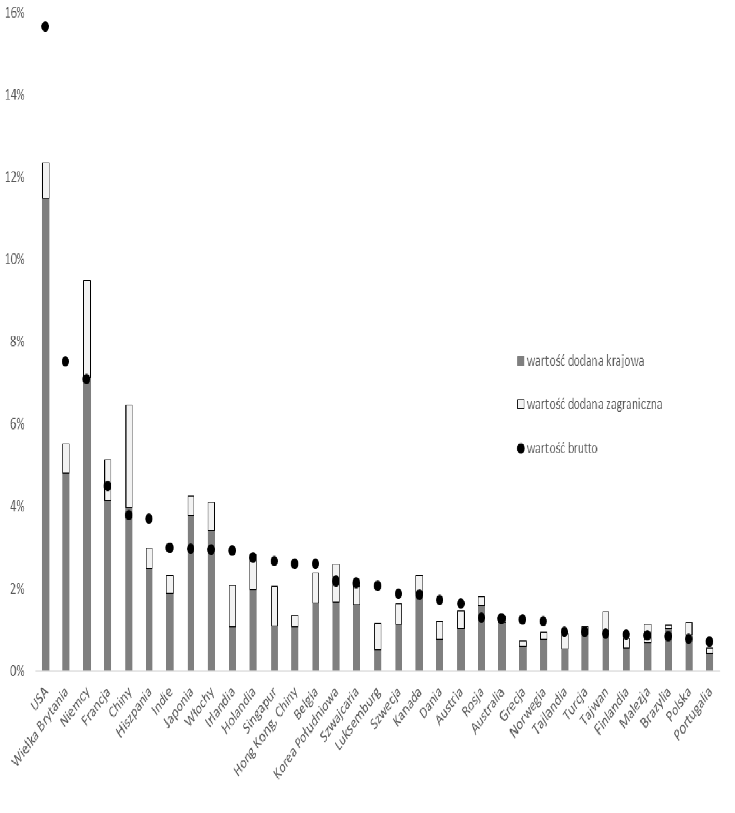
Rys. 1. Udział wybranych gospodarek w światowym eksporcie usług
według wartości dodanej (w podziale na krajową i zagraniczną) oraz według wartości brutto, rok 2009 (%)

Źródło: Obliczenia własne na podstawie OECD TiVA Database (wersja: maj 2013).

Usługi w GVC innych sektorów

Usługi są obecne w eksporci innych sektorów jako produkt pośredni. W tej
roli
usługi okazują się
szczególnie
ważne w
branżach
przemysłowych, gdzie
stanowią aż około 30% eksportu brutto (tabela 2). Natomiast ich wartość dodana

jest wyraźnie niższa w sektorze pierwszym oraz w branży dostaw prądu, gazu i wody (około 20%). Największy wkład w eksport innych branż mają usługi biznesowe (średnio 14%), a w następnej kolejności usługi związane z handlem (średnio 12%). Na ich tle usługi finansowe mają dużo mniejsze znaczenie.

Tabela 2. Wartość dodana usług w eksporcie różnych branż, rok 2009 (% eksportu brutto*)
Handel
hurtowy
Transport
i detaliczny, i magazynowanie,
restauracjepocztaPośrednictwoUsługi
Branża
Budownictwo
i hotele
i telekomunikacja finansowe
biznesowe
Pozostałe
usługi
Razem
Razem0,8%11,5% 8,9%

Rolnictwo, myślistwo, leśnictwo i rybołówstwo0,7%7,7%3,6%
Górnictwo0,6%3,3%3,0%
Produkty spożywcze, napoje i tytoń0,7%10,9% 5,4%
Tekstylia, wyroby skórzane, obuwie0,4%9,7%4,7% Drewno i wyroby z drewna, wyroby drukarskie0,7%7,9%5,9% Produkty chemiczne i niemetaliczne minerały0,7%8,1%4,9% Metale i produkty metalowe0,8%9,1%5,4%
Maszyny i narzędzia0,7%8,6%4,6%
Sprzęt elektryczny oraz optyczny0,5%9,5%4,6%
Środki transportu0,7%10,2% 5,3% Pozostałe wyroby przemysłowe, odzysk0,6%9,5%4,9% Dostawa elektryczności, gazu i wody1,7%5,2%3,9%
Budownictwo49,0%8,6%4,6% Handel hurtowy i detaliczny, restauracje i hotele0,6%66,3%6,0% Transport i magazynowanie, poczta i telekomunikacja 0,9%5,8%65,0% Pośrednictwo finansowe0,8%2,1%3,7%
Usługi biznesowe0,7%4,5%3,5%
Pozostałe usługi1,0%5,1%3,5%
5,6%14,4%2,8%44,1%

3,6%6,3%1,7%23,5%
2,1%4,4%1,1%14,5%
3,2%10,5%2,1%32,7%
3,7%7,8%1,8%28,1%
3,1%12,4%2,8%32,8%
2,9%10,8%2,1%29,5%
3,2%8,7%2,9%30,1%
3,2%11,3%2,0%30,3%
3,6%11,2%1,7%31,0%
3,3%13,3%2,1%34,9%
4,0%8,7%1,8%29,4%
2,8%7,9%2,6%24,2%

2,8%9,5%1,5%76,0%
3,4%10,8%1,7%88,8%
3,3%9,3%2,0%86,2%
73,3%14,8%1,8%96,5%
3,4%77,6%2,8%92,6%
2,9%10,6%67,6%90,7%
* obliczenia pomijają resztę świata.

Źródło: Obliczenia własne na podstawie OECD TiVA Database (wersja: maj 2013).

Jednocześnie widać, iż nawet w eksporcie usług same usługi nie stanowią całości (co oznacza, iż wartość eksportowanych usług zawiera w sobie także towary – przede wszystkim dotyczy to budownictwa oraz handlu wraz z restau- racjami i hotelami – tabela 2). Eksport usług zawiera w sobie także pośrednio war- tość innych usług (i to nawet w trochę większym stopniu niż przemysł – tabela 2, tabela 3). Szczególnie dotyczy to finansów oraz budownictwa.
Rozpatrując źródła wartości dodanej, jaką usługi wnoszą do eksportu na świecie, trzeba podkreślić ważne znaczenie usług zagranicznych – ich udział równa się około połowy wielkości udziału pośrednich usług krajowych (tabela 3). Zjawisko to potwierdza się zarówno w II, jak i III sektorze, a najbardziej zależny od usług zagranicznych jest eksport pośrednictwa finansowego, sprzętu elek- trycznego i optycznego, środków transportu. Natomiast krajowe usługi re- importowane generalnie nie mają większego znaczenia w eksporcie.

Tabela 3. Udział usług w eksporcie brutto według formy i branży, rok 2009
0,1%
8,6%
0,1%
9,5%
0,1%
8,9%
0,2%
10,8%
0,2%
10,2%
0,2%
10,3%
0,3%
14,2%
0,3%
12,2%
0,1%
10,1%
0,1%
8,0%
0,2%
1 2%
40,5%
26,8%
0,1%
8,5%
60,8%
21,0%
0,1%
6,8%
50,3%
23,9%
0,1%
11,8%
54,9%
0,1%
14,8%
60,5%
23,9%
0,1%
8,2%
60,8%
22,0%
0,1%
7,4%
56,7%
23,5%
0,1%
9,7%
26,8%
Budownictwo

Handel hurtowy i detaliczny, restauracje i hotele Transport i magazynowanie, poczta i telekomunikacja Pośrednictwo finansowe
Usługi biznesowe
Pozostałe usługi III sektor razem
1,
19,4%
0,0%
16,2%
0,0%
19,3%
0,0%
22,3%
0,0%
16,9%
0,0%
19,8%
0,0%
19,4%
0,0%
18,0%
0,0%
23,5%
0,0%
18,2%
0,0%
23,6%
0,0%
Produkty spożywcze, napoje i tytoń Tekstylia, wyroby skórzane, obuwie
Drewno i wyroby z drewna, wyroby drukarskie Produkty chemiczne i niemetaliczne minerały Metale i produkty metalowe
Maszyny i narzędzia

Sprzęt elektryczny oraz optyczny

Środki transportu

Pozostałe wyroby przemysłowe, odzysk Dostawa elektryczności, gazu i wody
II sektor razem
,4%

,3%

,9%
2
0,0%
2
0,0%
5
0,1%
9,8%
0,0%
7,9%
0,0%
17,7%
0,0%
Rolnictwo, myślistwo, leśnictwo i rybołówstwo Górnictwo
I sektor razem
%
,9
9
0,2%
19,3%
13,3%
Razem
jako procent eksportujako procent
bruttoeksportu brutto
eksportu brutto
eksportu brutto
Reimportowana wartość Wartość dodana
dodana usług krajowych usług zagranicznych
krajowych eksportowanych krajowych eksportowanych
bezpośrednio jako procent pośrednio jako procent
Wartość dodana usług
Wartość dodana usług
Źródło: Obliczenia własne na podstawie OECD TiVA Database (wersja: maj 2013).

GVC usług

Łańcuchy usługowe są wyraźnie krótsze niż łańcuchy przemysłowe (zwłaszcza jeśli odliczy się GVC w budownictwie). Wśród pozostałych usług najbardziej sfragmentaryzowane (oraz jednocześnie umiędzynarodowione) są GVC w transporcie, a najsłabiej GVC w usługach biznesowych (rysunek 2). Analizując dynamikę łańcuchów na przestrzeni czternastu lat (1995-2009), moż- na zauważyć wydłużenie łańcuchów w przemyśle i usługach, w części krajowej, ale przede wszystkim w części międzynarodowej (która jednak pozostaje zdecy- dowanie mniejsza niż część krajowa). Potwierdza to rosnącą fragmentaryzację i internacjonalizację procesów wytwórczych w skali świata, w tym także usług. Tym niemniej w usługach procesy te wydają się być trochę słabsze niż w prze- myśle, choć jednocześnie widoczna jest spora różnorodność – największe wy- dłużenie łańcuchów wystąpiło w transporcie, najmniejsze zaś w handlu i usłu- gach biznesowych.
Kraje o ponadprzeciętnej długości GVC usług to Hong Kong, Chiny oraz Tajlandia.

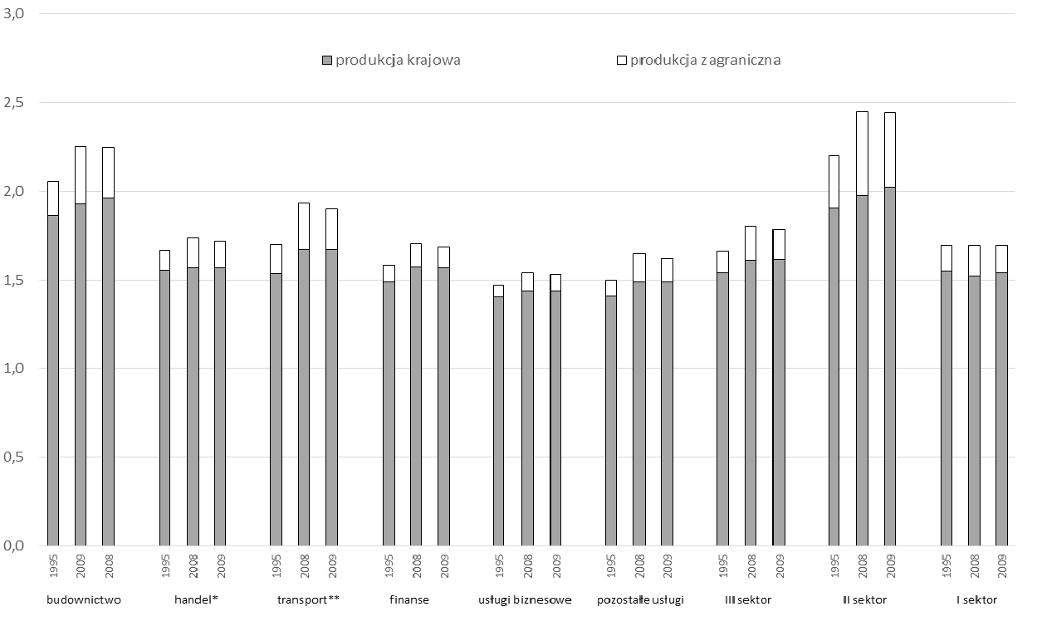
Rys. 2. GVC usług – indeks długości łańcuchów (ilość etapów krajowych i zagranicznych) ***, 1995-2009
* handel hurtowy i detaliczny, restauracje i hotele.
** transport i magazynowanie, poczta i telekomunikacja.
*** średnia indeksu dla krajów ujętych w bazie oraz reszty świata.

Źródło: Obliczenia własne na podstawie OECD TiVA Database (wersja: maj 2013).

Przeciętne
zaangażowanie gospodarek
na świecie
w globalne
łańcuchy
usług jest niższe niż w przypadku GVC z I czy II sektora (rysunek 3). Jednak to właśnie w sektorze III owo zaangażowanie wzrosło najbardziej dynamicznie od roku 1995. Jednocześnie widoczna jest odmienna natura zaangażowania w łań- cuchy: w przypadku przemysłu jest to zaangażowanie bardziej typu „w górę łańcucha” (wykorzystanie zagranicznych komponentów w eksporcie), natomiast w przypadku usług jest to zaangażowanie w większej mierze „w dół łańcucha” (wykorzystanie krajowych komponentów w eksporcie krajów trzecich). Wyraźne jest spore zróżnicowanie pomiędzy wyodrębnionymi w bazie OECD kategoriami usług – gospodarki są średnio najbardziej zaangażowane w GVC w transporcie i komunikacji (i w wyjątkowo dużym stopniu nie tylko „w dół”, ale i „w górę”).
Kraje o wybitnie wyższym udziale w GVC usług w 2009 r. to Luksemburg, Hog Kong, Cypr, Malta, Singapur, Irlandia, Grecja oraz Dania.

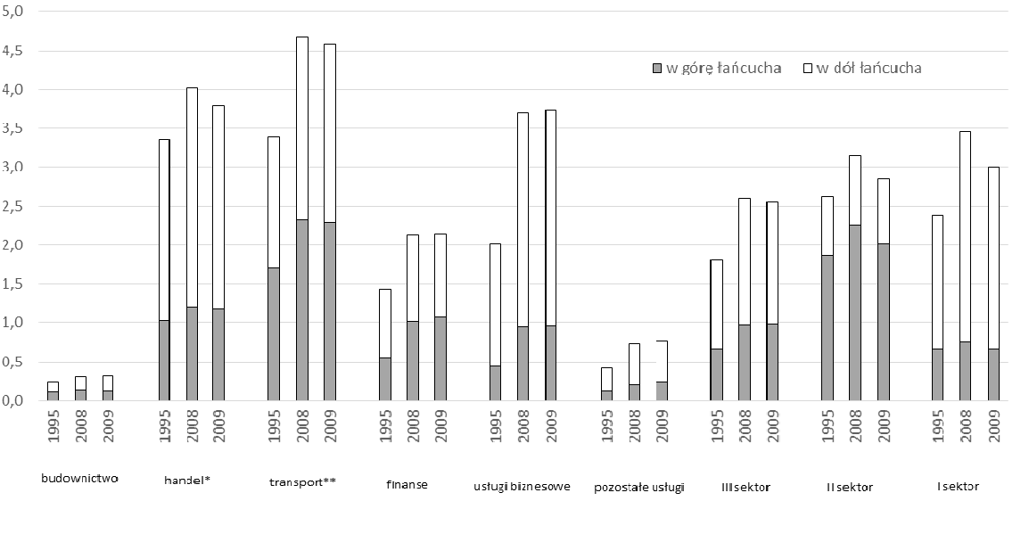
Rys. 3. GVC usług – indeks udziału gospodarek w łańcuchach („w górę” i „w dół”)***, 1995-2009
* handel hurtowy i detaliczny, restauracje i hotele.
** transport i magazynowanie, poczta i telekomunikacja.
*** średnia indeksu dla krajów ujętych w bazie oraz reszty świata.

Źródło: Obliczenia własne na podstawie OECD TiVA Database (wersja: maj 2013).

Jednocześnie widać, iż przeciętny kraj zaangażowany w GVC usług jest po- łożony bliżej odbiorcy finalnego niż w przypadku GVC sektora II czy sektora I (rysunek 4). Jest to naturalną konsekwencją krótszych globalnych łańcuchów w usługach właśnie. Najbardziej znaczące oddalenie od obiorcy finalnego nastą- piło w usługach biznesowych i transporcie, natomiast w usługach finansowych nastąpiło wręcz skrócenie tego dystansu.

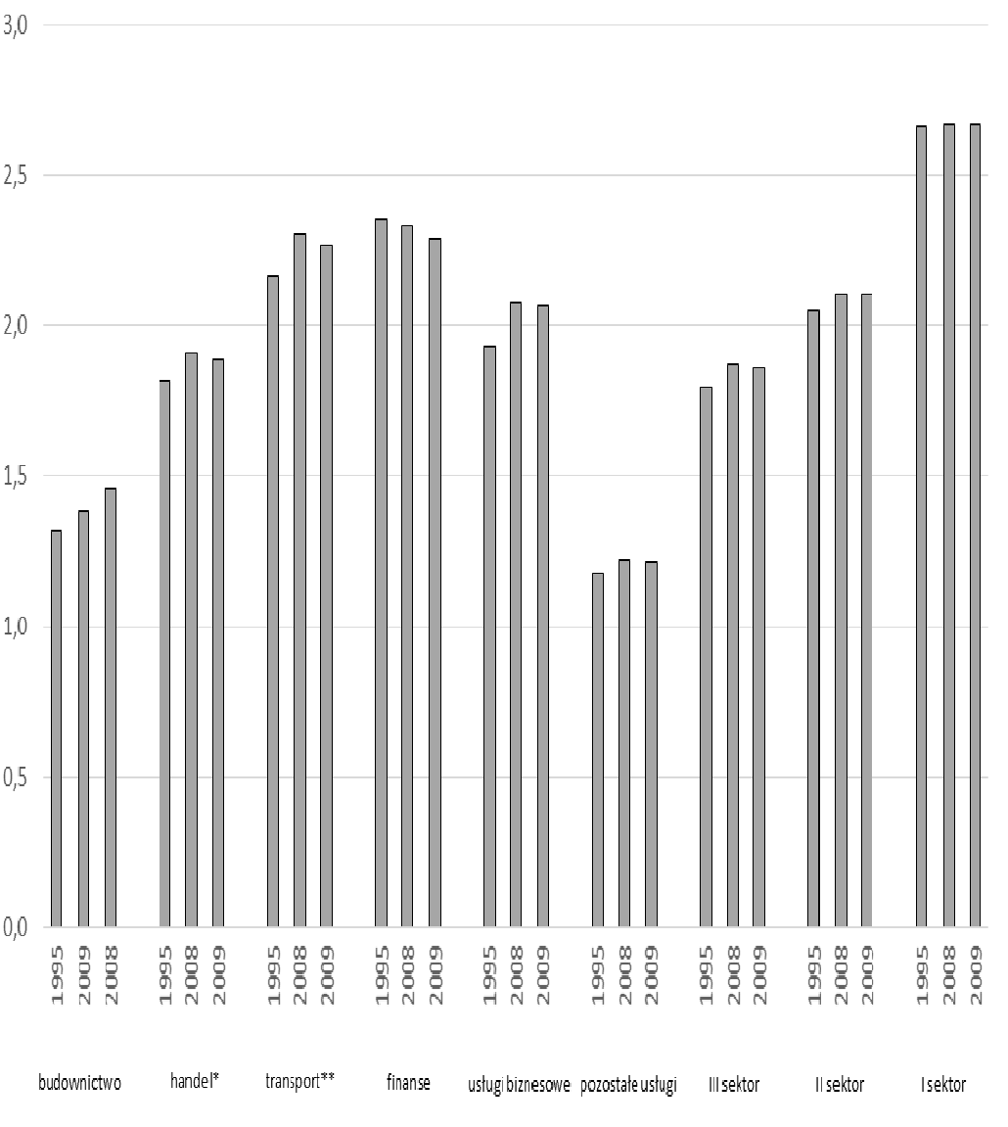
Rys. 4. GVC usług – indeks średniej odległości gospodarek od odbiorcy finalnego***, 1995-2009
* handel hurtowy i detaliczny, restauracje i hotele.
** transport i magazynowanie, poczta i telekomunikacja.
*** średnia indeksu dla krajów ujętych w bazie oraz reszty świata.

Źródło: Obliczenia własne na podstawie OECD TiVA Database (wersja: maj 2013).

Podsumowanie

Analiza znaczenia usług w handlu światowym za pomocą metody war ości dodanej i przez pryzmat dynamiki globalnych łańcuchów wartości wykazuje, że usługi są dwukrotnie ważniejsze dla eksportu międzynarodowego, niż szacowano do tej pory i stanowią prawie połowę owego eksportu. W szczególności u ługi tworzą około 30% wartości brutto eksportu przemysłu, z czego aż jedna trzecia
przypada
na reeksportowane
(pośrednio
i bezpośrednio)
usługi
zagraniczne.
Takie liczby potwierdzają kluczową rolę usług w funkcjonowaniu GVC przemy-
słowych.
Tym
samym
poświadczają,
że aby
firmy
krajowe
mogły
włączyć
się
w GVC i poprawiać w nich swoją pozycję (mierzoną udziałem w wartości doda- nej łańcucha), muszą mieć dostęp do efektywnych usług o światowych standardach
(transport, logistyka,
usłu i
biznesowe,
finanse).
Dla
polityki
gospodarczej
oznacza to
użyteczność
liberalizacji importu
usług w
celu
wsparcia eksportu
towarów przemysłowych. Niemniej nie wszystkie usługi są dziś w pełni impor-
towalne,
co oznacza
konieczność wsparcia ich rozwoju w kraju. Ten
rozwój

może natomiast nastąpić przez współpracę lokalnych firm z podmiotami zagra- nicznymi, czyli ich włączenie w GVC usługowe. I choć poprawa pozycji w tych łańcuchach nie jest oczywista, jednak pozostaje możliwa, czego dowodzi chociaż- by ewolucja pozycji niektórych firm indyjskich. Także indeksy OECD pozwalają potwierdzić postępującą fragmentaryzację oraz offshoring GVC usługowych (choć na mniejszą skalę i w wolniejszym tempie niż w przemyśle), co oznacza ciągłe tworzenie nowych szans włączenia się w te łańcuchy dla firm krajowych.
Jednakże pełne określenie potencjału i znaczenia usług dla udziału gospo- darki w globalnych łańcuchach wartości wymaga dalszych badań (wykraczających poza ramy tego opracowania). Badania takie powinny analizować internacjona- lizację usług poprzez GVC nie tylko według branż (niestety i tak dość mocno zagregowanych przez OECD), ale także według poszczególnych gospodarek. Już bowiem wstępna analiza wykazuje sporą heterogeniczność geograficzną pod tym względem. Liczby mogą jeszcze wiele opowiedzieć.

Literatura
Antràs P., Chor D., Fally T., Hillberry R. (2012), Measuring the Upstreamness of Production and Trade Flows, „American Economic Review”, American Economic Association, No. 102(3), s. 412-416.
Backer K. De., Miroudot S. (2005), Mapping Global Value Chains, „OECD Trade Policy Papers”, No. 159, s. 1-46.
Bair J. (2005), Global Capitalism and Commodity Chains: Looking Back, Going Forward, „Competition & Change”, No. 9(2), s. 153-180.
Chen H., Kondratowicz M., Yi K.-M. (2005), Vertical Specialization and Three Facts about US International Trade, „The North American Journal of Economics and Finance”, No. 16(1), s. 35-59.
Dedrick J., Kraemer K.L., Linden G. (2009), Who Profits from Innovation in Global Value Chains?: A Study of the iPod and Notebook PCs, „Industrial and Corporate Change”, No. 19(1), s. 81-116.
Draper P. (2012), The Shifting Geography of Global Value Chains: Implications for Developing Countries, Trade Policy, and the G20. World Economic Forum, s. 1-40.
Fally T. (2012), On the Fragmentation of Production in the US, University of Colorado, s. 1-49.
Flecker J., Meil P. (2011), Organisational Restructuring and Emerging Service Value Chains: Implications for Work and Employment, „Work, Employment & Society”, No. 24(4), s. 680-698.
Gereffi G. (1994), The Organization of Buyer-Driven Global Commodity Chains: How US Retailers Shape Overseas Production networks, [w:] G. Gereffi, M. Korzeniewicz (red.) Commodity Chains and Global Capitalism, Westport, CT: Praeger, s. 95-122.

Gereffi G., Fernandez-Stark K. (2010), The Offshore Services Global Value Chain, Center on Globalization, Governance & Competitiveness, Duke University Durham, North Carolina, USA, s. 1-68.
Gereffi G., Fernandez-Stark K. (2011), Global Value Chain Analysis: a Primer, Center on Globalization, Governance & Competitiveness, Duke University Durham, North Carolina, USA, s. 1-40.
Gereffi G., Humphrey J., Sturgeon T. (2005), The Governance of Global Value Chains,
„Review of International Political Economy”, 12(1), s. 78-104.
Grossman G., Rossi-Hansberg E. (2006), The Rise of Offshoring: it is not Wine for Cloth Anymore, [w:] The New Economic Geography: Effects and Policy Implications, Jackson Hole Conference Volume, Reserve of Kansas City, USA, s. 59-102.
Johnson R.C., Noguera G. (2012), Accounting for Intermediates: Production Sharing and Trade in Value Added, „Journal of International Economics”, No. 86(2), s. 224-236.
Koopman R., Powers W., Wang Z. (2011), Give Credit to Where Credit is Due: Tracing Value Added in Global Production Chains, „NBER Working Papers Series”, No. 16426(31), s. 1-58.
OECD, WTO (2012), Trade in Value Added: Concepts, Methodologies and Challenges (joint OECD-WTO note), OECD, WTO, s. 1-28.
Park A., Nayyar G., Low P. (2013), Supply Chain Perspectives and Issues, Fung Global Institute, WTO Publications, s. 1-234.
Stehrer R. (2012), Trade in Value Added and the Value Added in Trade, „The Vienna Institute for International Economic Studies (wiiw) Working Papers”, No. 81, s. 1-19.
UNCTAD (2013), Global Value Chains and Development: Investment and Value Added Trade in the Global Economy: A Preliminary Analysis, New York, Geneva, s. 1-32.
WTO, IDE-JETRO (2011), Trade Patterns and Global Value Chains in East Asia: From Trade in Goods to Trade in Tasks, World Trade Organization, s. 1-130.

INTERNATIONALIZATION OF SERVICES THROUGH GLOBAL VALUE CHAINS. WHAT THE NUMBERS SAY?

Summary: Important and progressing international fragmentation of production processes is a well-known feature of the contemporary phase of the economic globalization. Thus formed global value chains create chances for an international expansion for local firms and individual economies, as well as increase the transnational interdependency. The aim of the paper is to examine the role of services in global value chains with the aid of Trade in Value Added statistical database published by OECD and WTO and built on an international input-output table. The analysis in terms of value added indicates that the role of services in the international trade is twice as big as hitherto believed. In fact, services bond together global value chains in manufacturing, as well as condition a position of firms and countries in these chains. Moreover, services get also internationally fragmented and create their own global value chains (even if the process is weaker than in the manufacturing).

Keywords: global value chains, services, international input-output tables.

